玛丽娜的试炼副本攻略
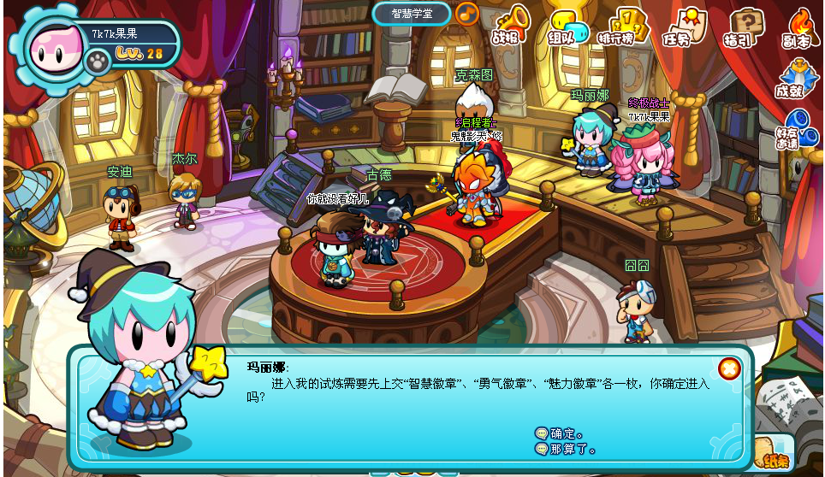
玛丽娜的试炼副本地点在智慧学堂，不过进入副本有一个条件，就是要集齐智慧徽章、勇气徽章、魅力徽章各一枚才能开始挑战哦
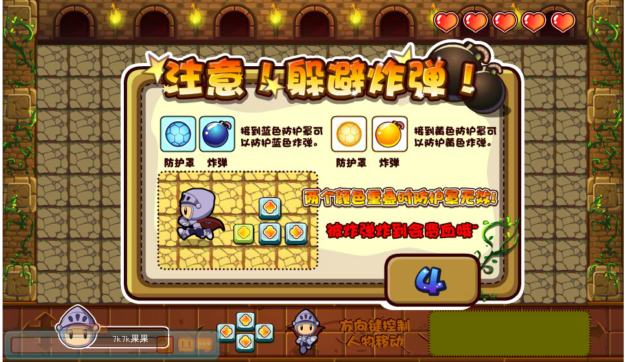
左上角的红心代表血，挑战失败一次会费血哦，总共有五次机会，如果失败五次，就会退出副本的，所以小多克们一定要小心~
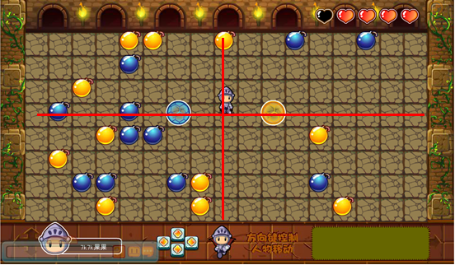
第一个小游戏和勇气训练营相似，但是比勇气训练营要难哦，炸弹很多，有蓝色的炸弹和黄色的炸弹，当小多克们接到蓝色防护罩的时候就可以忽略蓝色的炸弹，只躲避黄色的炸弹就可以了，同样的接到黄色防护罩就可以忽略黄色炸弹，只躲避蓝色炸弹即可，玩家所站的位置横竖都没有和所穿防护罩不同颜色的炸弹即可安全过关咯
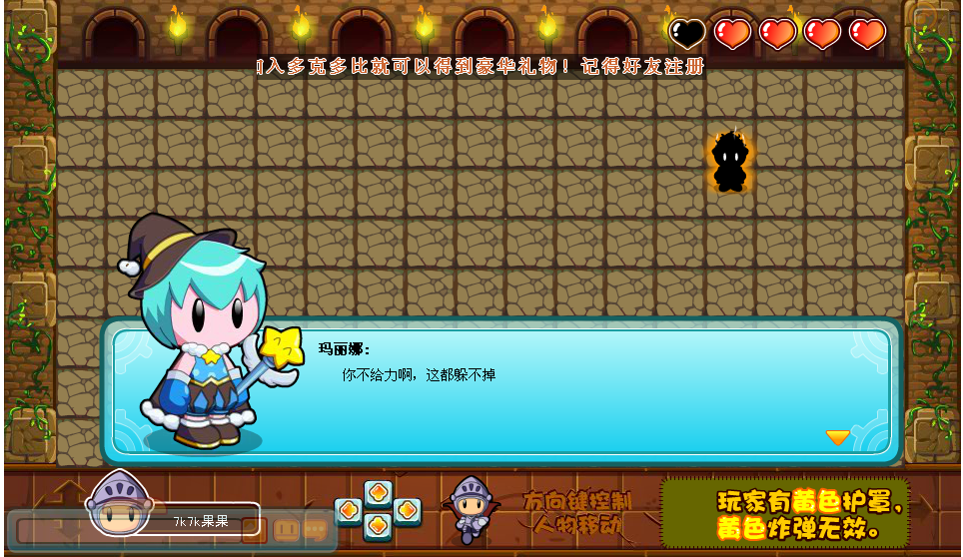
如果没有躲过，就会少一颗红心
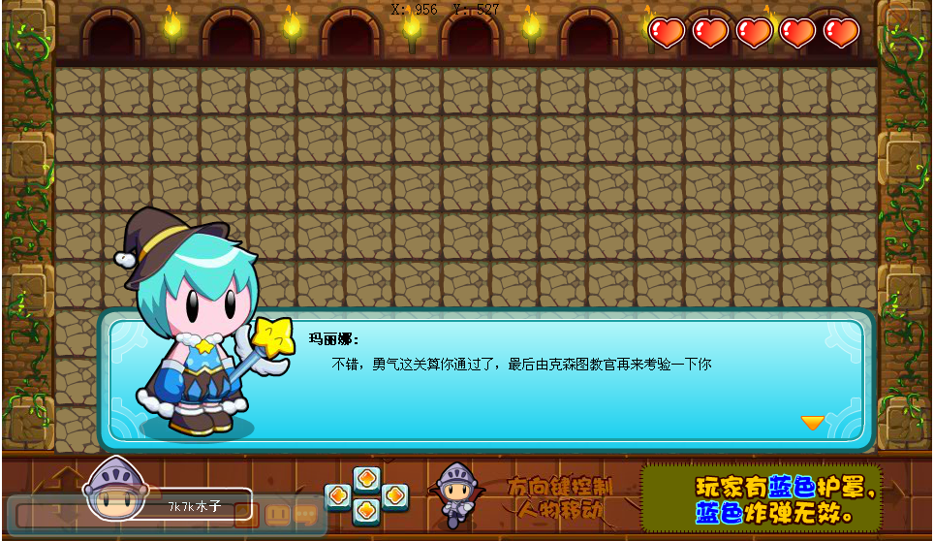
躲避炸弹三次之后，通过勇气这一关~
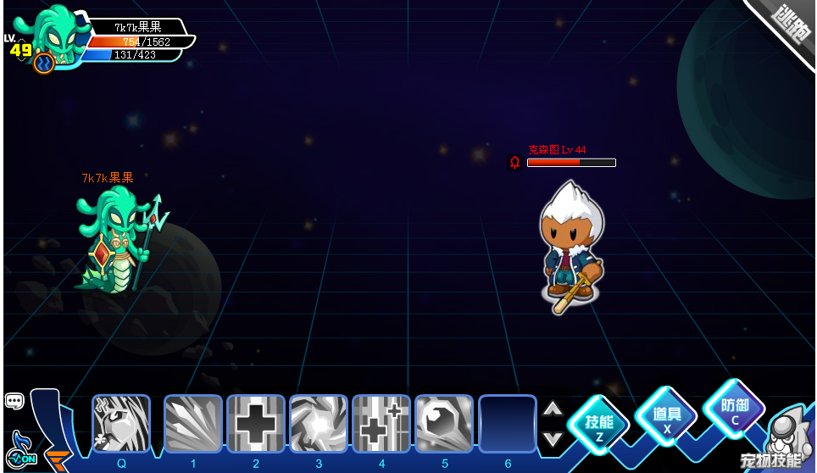
并和克森图教练战斗
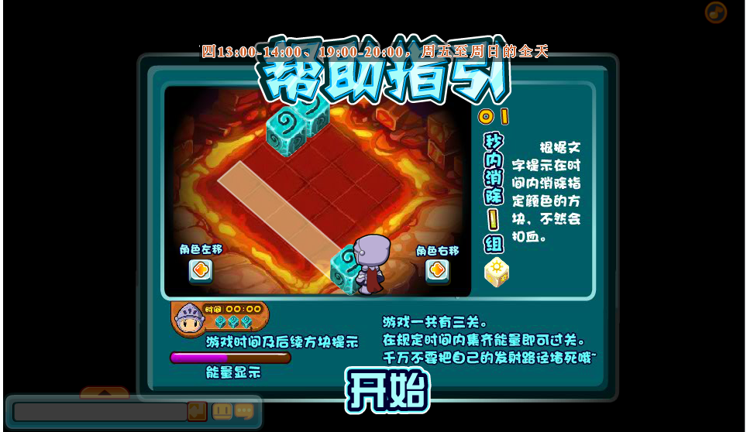
接下来开始进行第二个考验
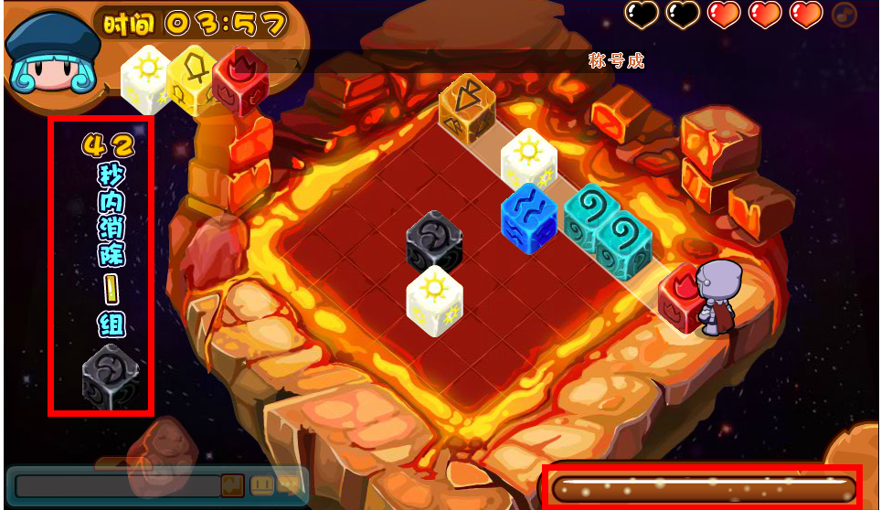
这一关和智慧训练营类似，但是增加了一个条件，就是左边的在XX秒内必须消除一组规定颜色的能量，如果规定时间内失败了同样会少一颗红心的~这一关小编认为还是比较容易的~相对第一个小游戏来说这一关不费血比较容易~只要三个颜色相同的能量块连接在一起即可消除。
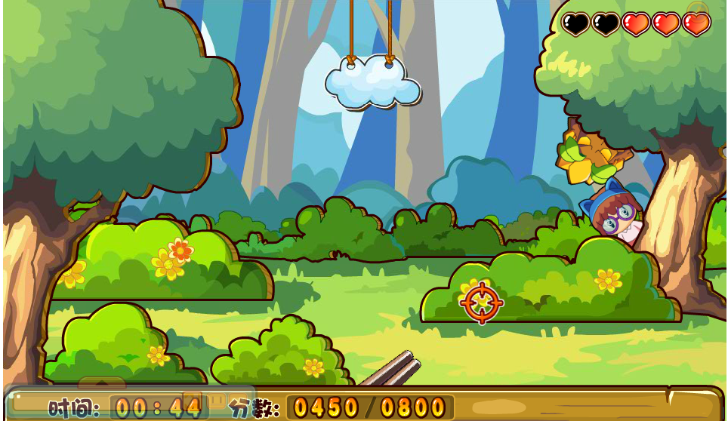
最后一个小游戏和魅力训练营相似，这个游戏是三个游戏当中最简单的~甚至比魅力训练营还要简单哦，在规定的场景内找到怪并瞄准射击，很容易找到，如果没有找到怪物或者被伙伴击中会掉血，怪物+伙伴在第一个场景总共会隐藏4个，第二个场景会隐藏5个，第三个场景隐藏6个，只要小多克们细心，是很容易找到的哦~~
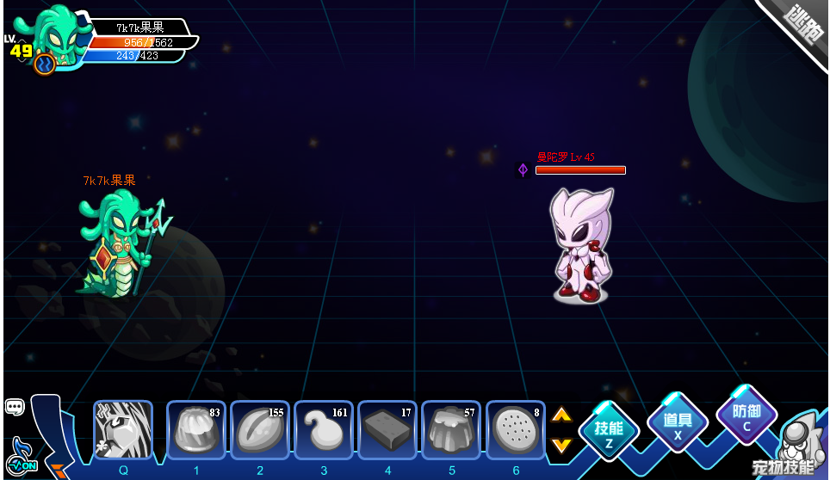
所有的游戏都完成，并成功击败克里文，玛丽娜的多比形态就就现身了，击败慢陀螺，副本就闯关成功啦~
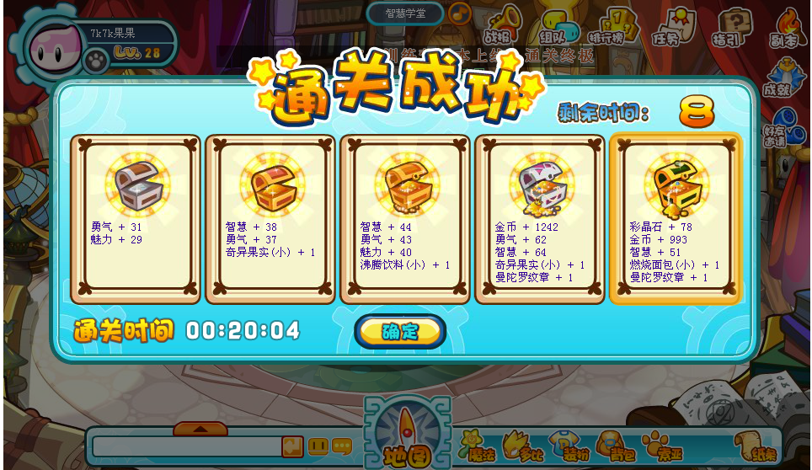
如果能抽到慢陀螺勋章，是有一定几率换得慢陀螺新多比的哦！~~加油挑战吧！

